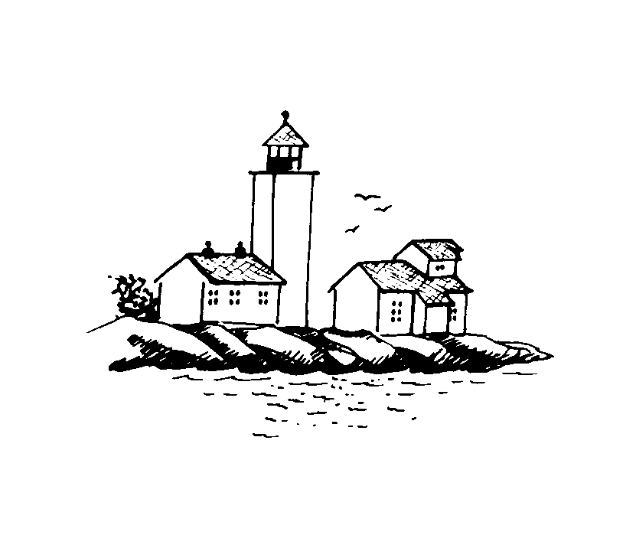
Langesund
Rotaryklubb

Møtereferat
Klubbmøte Langsund Rotary 25.11.2015.
Til stede: Inge Kaggerud, Geir Gjømle, Erik Hans Eriksen, Anne Wiik Stamsø, Espen Hoell, Berit Midtgaard, Halvor Thommesen,Kari Herder Kaggerud,Rolf Heimdal, Ingrid Grandum Berget, Sissel Berit Hoell, Tor Suhrke, Helge Grande, Steinar Skilhagen
Gjest: Kristian Larsen. Tor Suhrke ble ønsket velkommen etter langt sykefravær
Ingen fødselsdager.
Tigris: Tor Suhrke orienterte om sitt sykefravær. Legene sa at han hadde hatt en fot i graven. Skrøt av sykehuset Telemark.
Værmerket: Kari orienterte om værmerket med det velklingende navnet Karimesse.
Årsmøte
Kari åpnet årsmøtet og ble valgt som dirigent. Anne ble valgt som referent. Møtet har eget referat.

Internasjonalt arbeid i Rotary. RRFC Ingrid Grandum Berget.
Ingrid startet med å orientere om ulykken i eventyrfabrikken, med beinbrudd som resultat. Hun stilte sporty opp på tross av at hun går med krykker.
Utgangspunktet for Rotarys arbeid er Rotarys strategiske plan og tilhørende 6 fokusområder.
Fredsarbeid anses som Rotarys viktigste område. Høyeste gradering i FN – systemet.
Sykdomsforebygging og bekjempelse er også et svært viktig område
Alt arbeid utføres av egne medlemmer og samarbeidspartnere og finansieres av innsamlede midler og fond.
Rotaryfondet (TRF) er Rotarys økonomiske redskap for arbeidet.
Viktigste enkeltsak er å bekjempe Polio globalt. Har foregått over svært mange år (1985) og bare 2 land gjenstår. Rotary er en av de viktigst aktørene. Bill og Melida Gates Foundation er viktig samarbeidsparten med Rotary. Erfaringene fra prosessen kan senere brukes på bekjempelse av andre sykdommer.
Rotary fredssentre i 6 forskjellige land i verden på anerkjente universiteter. En sentral utdannelse for unge mennesker som ønsker å bidra til fredsarbeid. Man kan ta mastergrad eller kortere utdannelse. Tidligere deltagere arbeider nå rundt i hele verden.
Fredskonferanser. En-dags konferanser rundt i verden
Ungdomsutveksling. Et av Rotarys viktigste tiltak for ungdom, vel anerkjent
Yrkesbasert utveksling. Har blitt endret. Samler nå deltagere med felles bakgrunn for utveksling i andre land.
Prosjekter hvor Rotary bidrar, eks Shelterbox og Waterbox. Nødhjelpstiltak for bruk i katastrofeområder.
Handicamp: Norsk prosjekt. Årlig sommerleir for handicappede fra mange land, ca 100 deltagere. Kjent over hele verden. Gratis for deltagerne.
Massevis av enkeltprosjekter i regi av en eller flere klubber sammen, lokalt eller internasjonalt.

Ingrids foiler er vedlagt
25.11.15
Steinar Skilhagen

